

GIOVEDÌ 8 OTTOBRE 2015

Bellezza o bruttezza immaginaria
La paura di essere brutti in adolescenza

A cura del Consultorio Gratuito della Cooperativa Sociale Minotauro

I relatori

Gustavo Pietropolli Charmet è uno dei più importanti psichiatri e psicoterapeuti italiani. È stato primario in diversi ospedali psichiatrici e docente di Psicologia Dinamica all’Università Statale di Milano e all’Università di Milano Bicocca. Nel 1985, con l’appoggio di Franco Fornari e con altri soci, ha fondato l’Istituto Minotauro di cui è stato presidente fino al 2011 e di cui è tuttora socio. Attualmente, presso il Minotauro, è docente della Scuola di Psicoterapia dell’Adolescenza ARPAD ed è il Direttore Scientifico del Consultorio per Adolescenti. A Milano è Presidente del C.A.F. Onlus - Centro Aiuto alla Famiglia in Crisi e al Bambino Maltrattato - e Direttore clinico del Progetto TEEN Comunità Residenziale e Centro Diurno. È Direttore Scientifico della collana “Parenting” della BUR – Rizzoli e della collana “Adolescenza, educazione, affetti” dell’Editore Franco Angeli; ha diretto la collana “Biblioteca dei genitori” del Corriere della Sera. È autore di numerosi saggi sull’adolescenza e dal 2014 è Direttore Scientifico del Festival della Mente di Sarzana.

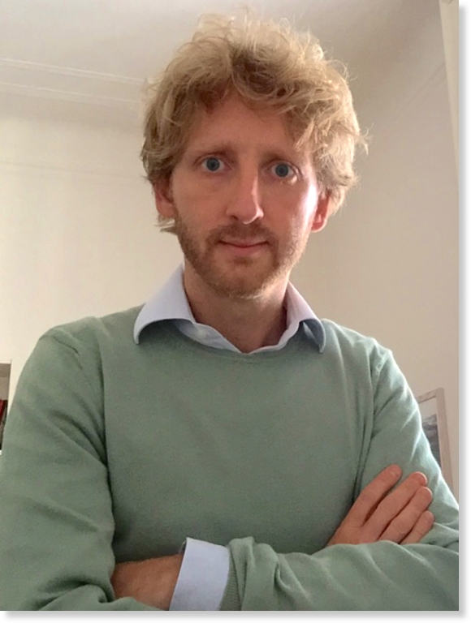
Davide Comazzi, psicologo, psicoterapeuta, svolge attività clinica con adolescenti e adulti. E' coordinatore del Consultorio Gratuito della Cooperativa Minotauro. Si occupa di gravi crisi evolutive adolescenziali e di interventi di sostegno al ruolo genitoriale in condizioni di emergenza educativa. In particolare ha esperienza nell'ambito dei comportamenti autolesivi, suicidali, del ritiro sociale e dei disturbi alimentari. Svolge attività di ricerca e formazione con genitori e operatori dei servizi territoriali che si occupano di adolescenza. Ha lavorato in Comunità Terapeutica per il trattamento dei Disturbi Alimentari. Attualmente, presso la comunità educativa "Teen" del CAF Onlus di Milano è responsabile dell'intervento con le famiglie. E' Docente presso la scuola di Specializzazione in Psicoterapia dell’Adolescente e del Giovane Adulto Arpad-Minotauro di Milano e presso la scuola di Specializzazione in Psicoterapia con l’Adolescente e il Giovane SIPRe di Parma.

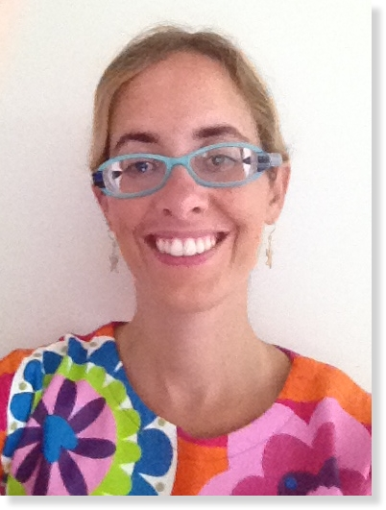
Roberta Spiniello psicologa e psicoterapeuta, è consulente presso il Consultorio Gratuito della Cooperativa Minotauro. Per il Consultorio si è occupata di coordinare la ricerca sul ritiro sociale. Svolge attività clinica privata con bambini, adolescenti e genitori e si impegna in progetti di prevenzione nelle scuole.

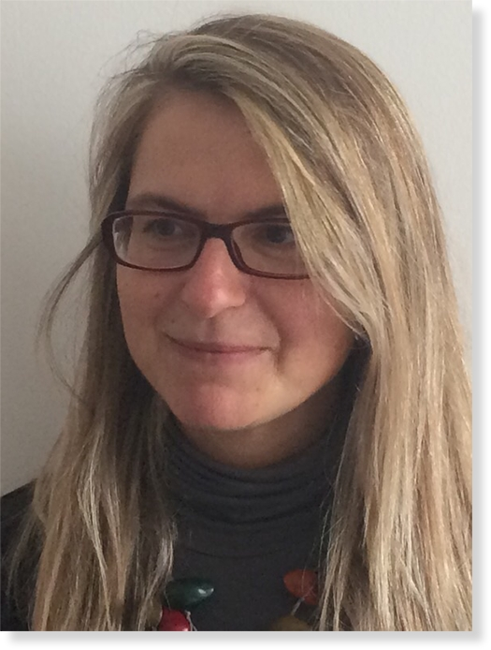
Anna Arcari: psicologa, svolge attività di consultazione con adolescenti, giovani adulti e genitori. Coordina e conduce sportelli di ascolto nelle scuole e progetti di rete per la prevenzione della dispersione scolastica. Progetta e realizza attività di formazione e ricerca sul processo di insegnamento-apprendimento e sull'orientamento scolastico e universitario. Presso l'Università degli Studi di Milano Bicocca svolge attività didattiche integrative per gli studenti della facoltà di Psicologia e Scienze della Formazione.

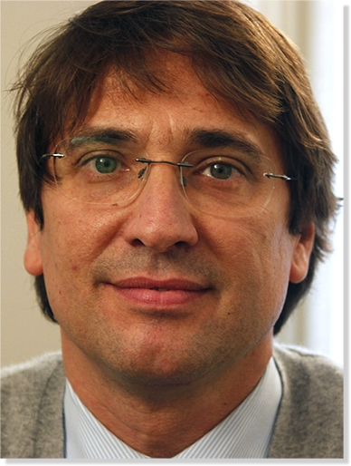
Matteo Lancini: psicologo e psicoterapeuta è Presidente della Fondazione “Minotauro” di Milano e dell’AGIPPsA (Associazione Gruppi Italiani di Psicoterapia Psicoanalitica dell’Adolescenza). Insegna presso il Dipartimento di Psicologia dell’Università Milano Bicocca e presso la Scuola di formazione in Psicoterapia dell’adolescente e del giovane adulto Arpad-Minotauro. È autore di numerose pubblicazioni sull’adolescenza.

VENERDÌ 9 OTTOBRE 2015

Giovani 3.0: stay tuned

A cura di Comune di Cremona, Prefettura di Cremona e ASL Cremona

I relatori

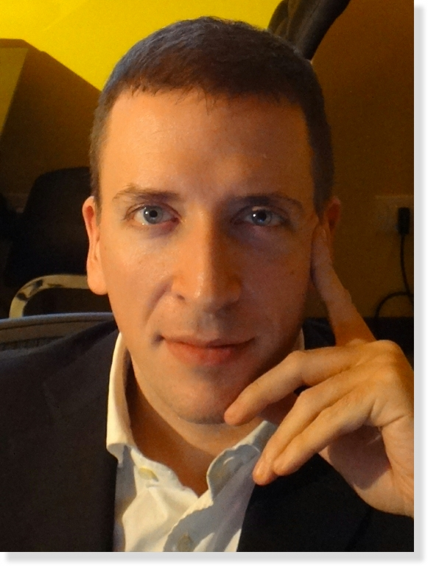
Alessandro Calderoni, nato a Genova nel 1974, vive e lavora a Milano. Psicologo clinico, ipnologo, considerato uno dei pionieri della Psicologia Digitale in Italia, è esperto in comunicazione persuasiva e non verbale. E' docente di "Mindfulness e ipnosi" e "Linguistica Ericksoniana" all'Istituto Franco Granone - CIICS di Torino. Nel 2010 ha fondato Zheng, il primo servizio di ascolto e aiuto psicologico, pubblico e gratuito, per teenagers su facebook. È anche giornalista, scrittore e voce radiofonica (RMC e Virgin Radio).

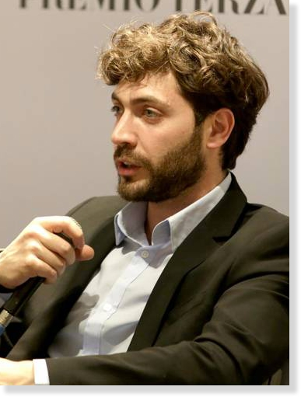
Cosimo Marco Scarcelli, laureato in Sociologia nel 2008, dal 2013 è dottore di ricerca in Scienze Sociali. Attualmente è assegnista di ricerca presso il dipartimento di Filosofia, Sociologia, Pedagogia, Psicologia Applicata dell’Università degli studi di Padova.
I suoi principali interessi di ricerca riguardano i media digitali, con particolare attenzione alla costruzione sociale della sessualità e dell’intimità, all’affettività, alla digital literacy e alle culture giovanili in genere.
Oltre all’attività di ricerca, collabora con realtà associative e istituzionali come digital media educator per la formazione di adulti e ragazzi rispetto alluso critico della rete.
È stato relatore per diversi convegni nazionali e internazionali su temi connessi all’uso delle nuove tecnologie da parte degli adolescenti.

Recentemente ha pubblicato:
(2015), Intimità digitali. Adolescenti, amore e sessualità ai tempi di internet, FrancoAngeli, Milano.
(2015) «it is disgusting, but…»: adolescent girls’ relationship to internet pornography as gender performance, Porn Studies, 2 (2-3), pp. 1-13.
(2014), Media digitali tra identità, interazioni e gestione del self, in R. Stella, C. Riva, C. M. Scarcelli, M. Drusian, Sociologia dei new media, UTET, Torino, pp. 85-114.
(2014) «One way or another I need to learn this stuff!» Adolescents, sexual information, and the Internet’s role between family, school, and peer group, Interdisciplinary Journal of Family Studies.
(2014) «Alla fine le chiedi come si chiama e poi con Facebook piano piano ci provi…». Adolescenti e siti di Social network tra flirt, passioni ed esperienze identitarie, in G. Greco (a cura di), Pubbliche intimità. L’affettivo quotidiano nei siti di Social networking, Franco Angeli, Milano.
(2014) Affettività e sessualità attraverso la rete, in Internet @ minori. Navigazione sicura, CORECOM del Veneto.
(2012) Quando l’affettività e la sessualità attraversano la rete, MinoriGiustizia, 4, pp. 69-76.
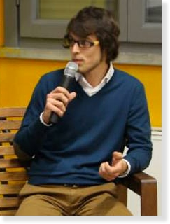
Jody Libanti: Psicologo e Psicoterapeuta, dal 2008 al 2014 ha lavorato allo Spazio Giovani di Parma collaborando alla gestione del sito spaziogiovani.ausl.pr.it (attivo dal 2001) e all’implementazione di attività di ‘Promozione al benessere fisico degli adolescenti, prevenzione comportamenti a rischio’ (progetti di prevenzione con la metodologia della peer education in ambito scolastico ed extrascolastico sui temi della socioaffettività, contraccezione, ITS/AIDS).
Collabora al coordinamento per l’Ausl di Parma e Modena al Progetto Nazionale CCM – ‘Social Net Skills’ sull’impiego dei social network per l’apertura di pagine e profili finalizzati all’intercettazione del disagio adolescenziale in aree quali l’affettività, la sessualità, le sostanze, l’alimentazione, per avviare percorsi di aiuto online e di prevenzione dei comportamenti a rischio, consumo di alcol, tabacco, sostanze.
Svolge attività di consultazione psicologica e psicoterapia breve all’utenza adolescente presso i consultori Giovani delle Aziende Ausl di Modena e Reggio Emilia.
Svolge attività di formazione in particolare ad operatori sanitari ed insegnanti sui temi dell’adolescenza con una particolare attenzione al ruolo e al significato transgenerazionale dei nuovi media e del web 2.0/3.0
Dal Dicembre 2014 collabora come borsista alle attività del Centro LDV di Parma – Ausl di Parma, ‘Liberiamoci dalla Violenza’ Centro di accompagnamento al cambiamento per uomini autori di violenza.


Alberto Serafini: nato a Roma il 12-10-1966, è uno psicologo, laureato nel 1992 e specializzato in psicologia clinica nel 1998. Fin dagli anni della formazione e specializzazione si è occupato di adolescenti e giovani, lavorando presso Consultori e nelle attività di prevenzione.
Dal 2000 lavora come dirigente psicologo presso l’ASL di Cremona; dal 2001 è Coordinatore tecnico-professionale del “Consultorio Adolescenti e Giovani”, sezione del Consultorio Familiare Integrato. Si occupa prevalentemente della consulenza e sostegno psicologico di adolescenti, giovani adulti e loro genitori; del coordinamento e programmazione delle attività dell’area adolescenti (Spazioxgiovani), svolge counseling ad insegnanti ed educatori; ha svolto attività di prevenzione e promozione alla salute (educazione affettiva e sessuale presso scuole medie e superiori; incontri di sensibilizzazione per genitori di adolescenti.
Fa parte dello staff del Servizio Famiglia e del Gruppo Centrale di Prevenzione dell’Asl di Cremona. Per due anni (2004-05) ha svolto attività di supervisione agli educatori della Cooperative Iride di Cremona. Per quattro anni (2004-09) è stato docente di Psicologia dello Sviluppo presso l’Università degli Studi di Brescia, Corso di Laurea in Assistenza Sanitaria.

Fabio Stefano Santini: educatore professionale, dal 2000 lavora al Consultorio per adolescenti e giovani dell’ASL di Cremona, partecipa alle attività di promozione alla salute tramite l’implementazione di progetti di prevenzione con la metodologia Life –skills e peer education in ambito scolastico sui temi della socioaffettività e contraccezione. Si occupa di consulenza e sostegno educativo di adolescenti e giovani adulti e genitori. Coordina dal 2013 il progetto www.spazioxgiovani.aslcremona.it un spazio d’ascolto on line rivolto ad adolescenti e giovani Questa iniziativa si pone in rete con i progetti di prevenzione territoriale, con i servizi sociali e sanitari (Consultori, SERD, CPS, UONPIA, Servizi sociali, Informagiovani) della provincia di Cremona. Dal 2014 coordina e collabora con un gruppo di peer under 24 per la gestione di un profilo facebook rivolto ai giovani gestito dell’ASL di Cremona.

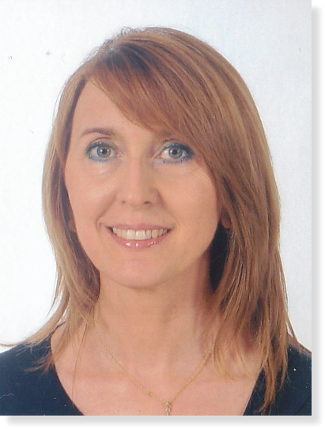
Maura Longari, laureata in servizio sociale e in sociologia, lavora con il ruolo di Funzionario Assistente Sociale presso la Prefettura di Cremona. E’ responsabile dell’Ufficio Not (nucleo operativo tossicodipendenze). Coordina a livello provinciale le attività previste dal protocollo “scuola spazio di legalità” ed è incaricata di svolgere incontri di formazione con docenti, genitori e studenti sui temi della legalità con particolare riferimento all’uso di bevande alcoliche e sostanze stupefacenti. Fa parte dell’albo docenti del Ministero dell'Interno. Dal 2006 al 2013 è stata presidente dell’Associazione “famiglie in Cammino” di Castelleone occupandosi, ancora oggi come membro del consiglio direttivo, dell’organizzazione di eventi e percorsi di formazione per genitori.

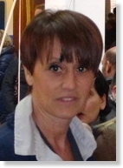
Maria Carmen Russo è Responsabile del Servizio Informagiovani Università del Comune di Cremona. Dal 2006 è Responsabile del Sistema Gestione Qualità del Servizio certificato ISO 9001 e accreditato all'Albo del Servizi al Lavoro di Regione Lombardia.
Esperta di comunicazione, è formatore accreditato all’albo Eupolis Lombardia. Ha collaborato in qualità di consulente e formatore con diversi enti locali. Dal 2007 è Coordinatore regionale della rete degli sportelli Informagiovani della Lombardia.

